Comunicato stampa

Impiego della gru a montaggio rapido L1 Liebherr su terreno consacrato

⸺

L'organo più grande al mondo è in fase di restauro

Poco spazio all'interno del Duomo a causa delle impalcature esistenti

Viaggio tra le strette vie del centro storico di Passavia (Passau)

L’L1 può esprimere al meglio i suoi punti di forza

Sono 17.974 le canne dell'organo del Duomo di Santo Stefano a Passavia, il più grande organo da cattedrale del mondo. I lavori di ristrutturazione hanno portato nella chiesa un ospite speciale: una gru a montaggio rapido L1-24 Liebherr ha il prestigioso compito di spostare delicatamente le canne dell'organo, che pesano diverse centinaia di chilogrammi. Un'operazione che richiede molta pianificazione e un buon senso delle proporzioni.

Passavia (Germania), 13 dicembre 2023 - Un lavoro al centimetro: la gru a montaggio rapido Liebherr viene manovrata lentamente fino al luogo di impiego all'interno del Duomo di Passavia, dove viene montata, circondata da un'impalcatura che si estende fino al matroneo. Lavoro al centimetro parte seconda: la gru, ora completamente assemblata, ha una canna d'organo sul gancio. La canna, alta un metro, viene sollevata con cura dai suoi fissaggi e calata nella navata. L’insolito ospite del Duomo di Passavia sta facendo la sua parte nei lavori di restauro dell’organo e delle sue canne nel matroneo. Le canne vengono rimosse una per una, restaurate e quindi reinstallate.

Pianificazione preventiva di precisione

Prima di poter assemblare la gru è stata necessaria una lunga pianificazione. A tal fine, il reparto Tower Crane Solutions di Liebherr, responsabile della consulenza e della pianificazione di grandi progetti e progetti speciali, ha lavorato a stretto contatto con il concessionario Liebherr Beutlhauser. Lo spazio limitato dovuto alla presenza di impalcature all’interno del Duomo ha influito sulla curva di montaggio della gru. Presso la sede dell’azienda Beutlhauser a Passavia sono state realizzate diverse prove per supportare la precisa pianificazione preliminare. È stato inoltre necessario chiarire in anticipo la capacità di carico del piano di appoggio e le modalità di protezione del pavimento in marmo durante il montaggio e il funzionamento della gru. A questo scopo sono stati prelevati campioni del pavimento, che è stato poi ricoperto prima del montaggio con tappetini antiscivolo e piastre di ferro, per una migliore distribuzione del carico. Sono state utilizzate quattro piastre da 800 kg ciascuna, una per ogni piede della gru.

Muoversi su sentieri stretti

Nel frattempo, l’L1 veniva trasferita sul posto. Anche in questo caso è stato necessario un lavoro al centimetro, poiché la piazza del Duomo è raggiungibile solo attraverso vicoli stretti. Nel centro storico di Passavia, l'unica strada per raggiungere la destinazione era a senso unico, e doveva essere percorsa in senso contrario a quello di marcia con una scorta della polizia. Una volta arrivati nella piazza del Duomo, abbiamo dovuto cambiare il veicolo di traino: il portale del Duomo era infatti troppo stretto per il camion, quindi la gru ha coperto gli ultimi metri con un mezzo di movimentazione a terra della flotta a noleggio di Beutlhauser. Il carrello elevatore elettrico Linde X50 rispondeva anche al requisito di lavorare senza emissioni all'interno del Duomo. Una volta arrivati, le manovre sono continuate, superando molti pilastri e banchi. Prima di ciò sono state smontate 13 file di banchi per posizionare la gru.

Un carico delicato

La canna d'organo più grande del Duomo di Passavia è lunga oltre 11 metri e pesa 306 chilogrammi. Le canne sono realizzate in una lega fine di stagno e piombo, un materiale molto morbido, di conseguenza il lavoro di sollevamento richiede grande attenzione.

Durante i lavori di ristrutturazione, il Duomo rimarrà aperto ai visitatori, le uniche limitazioni saranno legate ai lavori di montaggio e smontaggio della gru. L'L1 dovrebbe rimanere in loco fino a febbraio 2024. Sarà utilizzata per la seconda volta all’interno del Duomo dopo il completamento dei lavori di restauro, quando le canne dell’organo saranno sollevate fino al matroneo e ricollocate nella loro posizione originale. Se tutto procede secondo i piani, i lavori dovrebbero essere completati nel 2027.

Gru maneggevole e flessibile

La flessibilità della gru a montaggio rapido è stata il fattore decisivo per il suo utilizzo. L’impalcatura con carroponte e carrello, come inizialmente previsto, sarebbe dovuta rimanere in opera per diversi anni fino alla fine dei lavori di ristrutturazione, con conseguenti limitazioni permanenti e costi continui.

L’L1-24 può esprimere al meglio i suoi punti di forza a Passavia. Il suo raggio di rotazione contenuto di 1,95 metri ne consente l'installazione all’interno del Duomo. Grazie all’interasse, i raggi di curvatura stretti non costituiscono un problema e gli stabilizzatori possono essere adattati in modo ottimale alle condizioni del cantiere. Con un radiocomando e la scalabilità tramite un comando a memoria programmabile, può essere facilmente montata e smontata. L’L1-24 raggiunge uno sbraccio massimo di 27 metri e può sollevare fino a 2.500 chilogrammi. A seconda dello sbraccio, è in grado di sollevare ancora 950 chilogrammi in punta. È possibile lavorare in tre diverse posizioni del braccio.

Informazioni sulla divisione gru a torre di Liebherr

Oltre settant'anni di esperienza fanno di Liebherr uno specialista riconosciuto nel settore della tecnologia di sollevamento in cantieri di ogni tipo. La serie Liebherr Tower Cranes comprende una vasta gamma di gru a torre di alta qualità utilizzate in tutto il mondo. Tra queste figurano: gru a montaggio rapido, a rotazione alta, brandeggianti e gru speciali, nonché gru automontanti. Oltre ai prodotti, la divisione Liebherr Tower Cranes propone anche una vasta scelta di servizi a completamento del suo portafoglio: le Tower Crane Solutions, il Tower Crane Center e il Tower Crane Customer Service.

Informazioni sul gruppo Liebherr

Il Gruppo Liebherr è un'azienda tecnologica a conduzione familiare con una gamma di prodotti ampiamente diversificata. È uno dei più grandi costruttori di macchine edili al mondo, ma offre anche prodotti e servizi di alta qualità in molti altri settori. Il gruppo comprende oggi oltre 140 società in tutti i continenti, impiega oltre 50.000 addetti e nel 2022 ha realizzato un fatturato totale consolidato di oltre 12,5 miliardi di Euro. Liebherr è stata fondata nel 1949 a Kirchdorf an der Iller, nel sud della Germania. Da allora, Liebherr ha perseguito l'obiettivo di fidelizzare i propri clienti con soluzioni di avanzata concezione e di contribuire al progresso tecnologico.

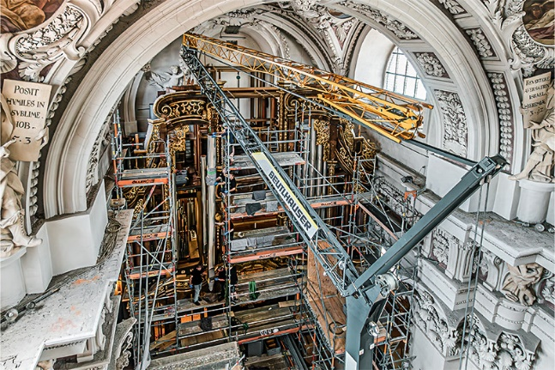Immagini

liebherr-l1-24-beutlhauser-passau-dom-01.jpg  
Un ospite insolito nel Duomo di Passavia: una gru a montaggio rapido L1-24 Liebherr sta contribuendo attivamente al restauro del più grande organo di una chiesa cattolica.

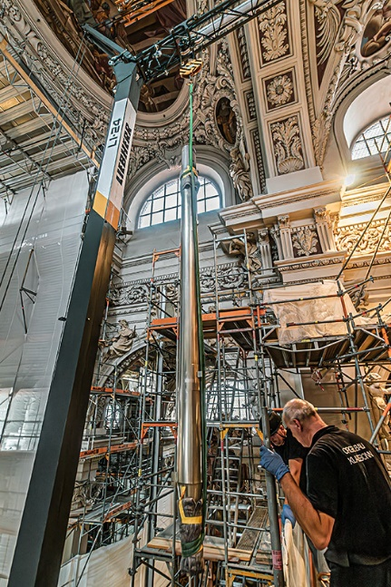

liebherr-l1-24-beutlhauser-passau-dom-02.jpg  
Le canne dell’organo sono realizzate in una lega morbida. Ben imbottite, sono appese al gancio della gru.

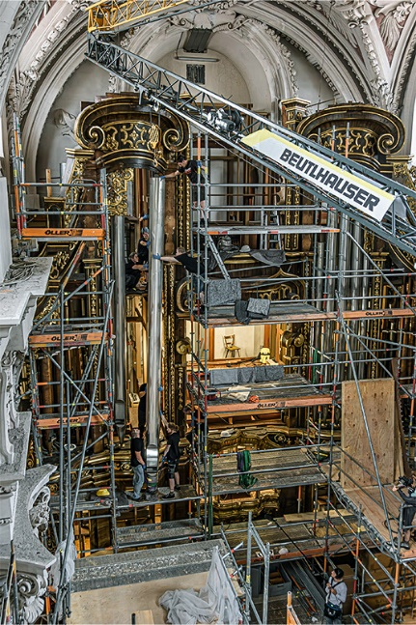

liebherr-l1-24-beutlhauser-passau-dom-03.jpg  
Le canne alte un metro vengono calate nella navata una ad una.

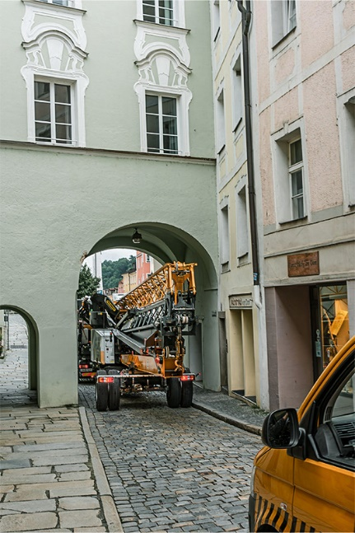

liebherr-l1-24-beutlhauser-passau-dom-04.jpg  
Il percorso verso il Duomo si snoda attraverso stretti vicoli e arcate.

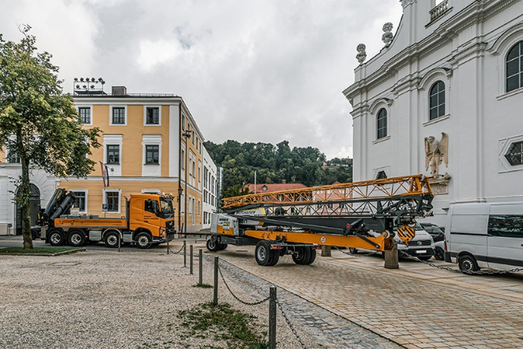

liebherr-l1-24-beutlhauser-passau-dom-05.jpg  
Lo stretto raggio di curvatura è utile all’L1 negli spostamenti.

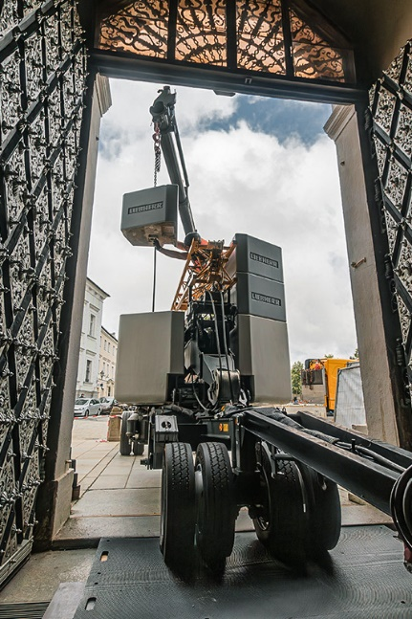

liebherr-l1-24-beutlhauser-passau-dom-06.jpg  
L’L1 viene trainata nel Duomo da un carrello elevatore elettrico: il portale era troppo stretto per il camion.

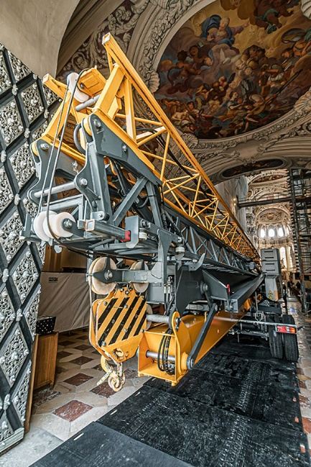

liebherr-l1-24-beutlhauser-passau-dom-07.jpg  
Benvenuti! Il pavimento in marmo è ricoperto da tappetini antiscivolo.

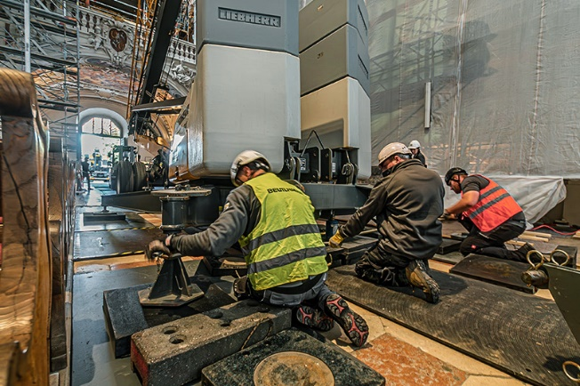

liebherr-l1-24-beutlhauser-passau-dom-08.jpg  
Sotto ogni supporto della gru sono state collocate delle piastre di ferro per distribuire il carico.

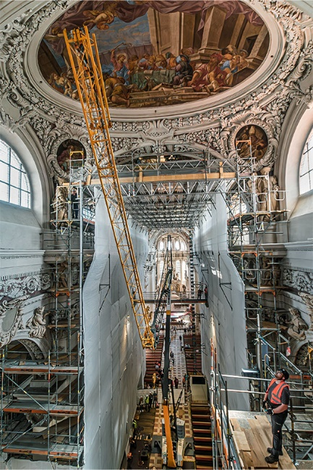

liebherr-l1-24-beutlhauser-passau-dom-09.jpg  
Lavoro al centimetro all’interno del Duomo, oltre le impalcature e il soffitto riccamente decorato.

Contatto

Astrid Kuzia  
Communication Specialist  
Telefono: +49 7351 / 41 – 4044  
E-mail: astrid.kuzia@liebherr.com

Pubblicato da

Liebherr-Werk Biberach GmbH   
Biberach / Germania  
www.liebherr.com